La règle à calculer .

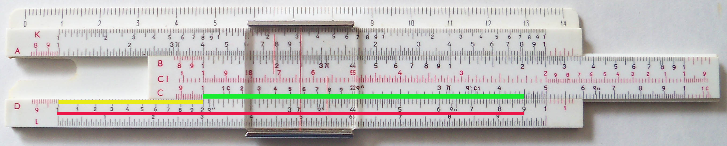
https://www.youtube.com/watch?v=t80i2fyGNoM
https://fr.wikihow.com/se-servir-d%27une-r%C3%A8gle-%C3%A0-calcul ++++
http://ressources.univ-lemans.fr/AccesLibre/UM/Pedago/physique/02/divers/regle.html
https://www.methodemaths.fr/regle_a_calcul/
http://tnerual.eriogerg.free.fr/utilisation_regle_calcul.pdf
https://www.apmep.fr/La-regle-a-calcul-a-travers-les

A quoi ça va vous servir ?
A rien … c’est pour le fun ..pour la gymnastique intellectuelle …

Histoire
La règle à calculer est un instrument mécanique de calcul relativement précis léger et transportable qui a commencé à se rependre dans les années 1800,
La règle sert à effectuer facilement des opérations de multiplication et de division par simple déplacement longitudinal d’un coulisseau gradué.
Elle utilise pour cela la propriété des fonctions logarithmes qui transforment un produit en somme et une division en différence.
Elle permet également la réalisation d'opérations plus complexes, telles que la détermination de racines carrées, de cubiques, des calculs logarithmiques ou trigonométriques.
Il y a eu des « règles à calculer » spéciales pour certaines professions qui reprenaient les « constantes » usuelles de la profession
Simples de conception et de fabrication, bon marché, elles sont faciles d'utilisation et apportent une précision suffisante aux calculs à 2 décimales.
Son usage se répand au XIX° et XX° siècle jusqu'en 1974 où se généralisent les calculatrices électroniques portables. La règle à calcul perd alors de son intérêt et devient, en quelques années, un objet obsolète.

Conception
Une règle à calcul se compose en général de deux réglettes fixes solidaires graduées, dans lesquelles s’imbrique une réglette mobile, également graduée, ainsi que d’un curseur se déplaçant longitudinalement
Les plus beaux modèles sont totalement double face, ce qui permet l'utilisation d'un plus grand nombre d'échelles.
La réglette centrale peut coulisser par rapport aux deux autres, et permet de décaler des graduations.
Elle est graduée des deux côtés :
- d’un côté X², X³ , 1/X, 1/X²
- de l’autre les fonctions trigonométriques. Sinus, tangente …

Le curseur central facilite la lecture en « fixant » optiquement les graduations
Construction de la latte .

La composition des règles à calcul est variable de marque à marque (grosso modo c’est la même cependant) , il faut donc s’y habituer à chaque fois …
On trouve souvent quatre échelles étiquetées A, B, C et D.
- A et B sont des carrés de X
- C et D sont des unités X

Indépendamment de leurs « valeurs » ce qu’il y a d’intéressant c’est leur « espacement » sur la latte :

A et B vont de 1 à 100 et C et D vont de 1 à 10
(il y a mm une échelle « K » qui va de 1 à 1000…)
Si ceci est possible sur la même distance c’est que les graduations sont différentes bien entendu …il y a des échèles numériques et des échèles logarithmiques .

Le nombre de graduations entre les chiffres n'est généralement pas constant d'un bout à l'autre de l'échelle, car les espaces changent, et on ne peut tasser indéfiniment les graduations au fur et à mesure que les chiffres se resserrent.

De plus, certaines échelles se lisent de gauche à droite, tandis que les autres se lisent de droite à gauche.

Vue de 1 côté de la latte .
Il y a 2 règles fixes qui enserrent une règle mobile .
On va s’intéresser aux lignes A B C D
- A est sur la fixe supérieure et B est sur la mobile supérieure .
- C est sur la mobile inférieure et D est sur la fixe inférieure .
A et B sont des X² C et D sont des X
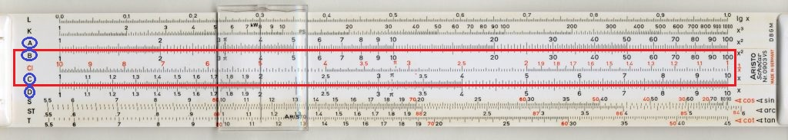

A B C D commencent toutes à « 1 » .
A B se terminent à 100 C D se terminent à 10
- En début de circuit à gauche A B C D sont toutes superposées à 1
- En fin de circuit A et B sont superposées à 100 et C et D sont superposées à 10 .
- En fin de circuit A B C D sont toutes les 4 aussi superposées qu’en début de circuit .
- Entre le début de circuit et la fin de circuit par contre …. C’est pas du tout superposé !!!!
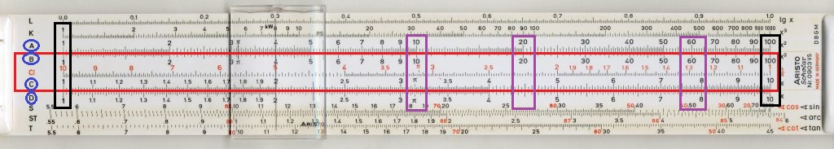
Qu’est ce qu’on a « directement » sur la latte ?
Tout ce qu’il y a d’écrit sur la latte sans qu’on doive bouger quoi que ce soit .

X X² X³ 1/X 1/X²
Sin X Cos X Tangente X et Cotangente X et etc avec « e » et « pi » …

Qu’est ce qu’on peut en extrapoler (en lisant dans l’autre sens) ?

Racine carrée, racine cubique ….
L’angle correspondant au sinus …

Et les « enmerdes » ?
Le gros danger c’est de se gourer dans les « 0 » et leurs implications :
la racine carrée de 9 est 3,
celle de 90 est d'environ 9,5. …
celle de 900 est 30.

En pratique, il faut donc trouver combien de fois on peut retirer deux zéros pour arriver à un nombre entre 1 et 100 pour choisir la position sur l'échelle.

On procède exactement pareil pour les cubes et racines cubiques, simplement en utilisant l'échelle des cubes au lieu de l'échelle des carrés.

Multiplication et division.
Le problème… c’est que la règle mobile et les règles fixes ne sont pas infinies,
et donc on ne peut pas multiplier « facilement » tout par tout …
1° combine : P x Q = Q x P (et dans certain cas on sait faire l’un et pas l’autre …).

2° combine si on doit multiplier des petits chiffres ,on se sert de C et D cad « en bas ».
par exemple 2 x 3 se lit sur C et D
Si on doit multiplier de gros chiffres , on se sert de A et B cad « en haut »
par exemple : 6x7 se lit sur A et D
Comment pratiquer ? Toujours de la mm façon

On met le « 1 » mobile de B et C juste en vis-à-vis du premier chiffre à multiplier
Si c’est un petit chiffre on regarde « en bas » sur D
Si c’est un gros chiffre on regarde « en haut » sur A
On va faire 2 x 3 = 6
possibilité « 1 » : on met le 1 de C sur 3 de D
et on regarde la valeur sur le 2 de C qui indique 6 sur D
possibilité « 2 » : on met le 1 de B sur le 3 de A
(il faut changer le réglage de la latte mobile …prcq les chiffres haut et bas
ne sont alignés qu’en début et en fin de course mais pas pendant la course !)
et on regarde ce qu’il y a comme valeur sur A en face du 2 de B
On va faire 8 x 7 = 56

Ici il n’y a pas 2 possibilités ,il n’y en a qu’une vu qu’on est en bout de réglette .
On va aligner le 1 de B sur le 8 de A …
et on va se mettre sur le 7 de B pour lire la réponse sur A : 56

Carrés, cubes et racines

Le maniement est très simple. Généralement, il suffit d'utiliser le curseur et de chercher la correspondance sur l'échelle adaptée (X X² et X³).

Pour trouver le carré d'un nombre, on place le curseur sur ce nombre sur l'échelle des X,
et on cherche son correspondant sur l'échelle des X²
En procédant à l'inverse, on trouve, sur l'échelle des X, la racine carrée d'un nombre lu sur X².

Trigonométrie

Règle avec échelles S, ST (tout en bas) , T1 et T2 (tout en haut) sur la face principale
Pour les sinus :
On met l’angle sur S et on regarde son correspondant sur D … et on oublie pas de diviser par 10 !!! (toujours se rappeler que sinus 30° = 0.5) ….
Les sinus des petits angles (<6°), se lisent sur la ligne ST et pas la ligne S
La ligne ST a une valeur extrème à 6°
Les valeurs de la ligne ST semblent proches de la ligne S à gauche de la ligne ST,
mais elles deviennent très différentes à droite !!!!

Pour les cosinus
Les cosinus sont les sinus des angles complémentaires ; par exemple, le cosinus de 60° est le sinus de 30°.

Pour les tangentes .
Les tangentes s'utilisent comme les sinus, à ceci près que l'échelle des tangentes s'arrête à 45° la tangente de 45° est 1
N'oublions pas que les tangentes tendent vers l'infini lorsque les angles approchent de 90°.
Pour les cotangentes
Les cotangentes sont de même valeur que les tangentes des angles complémentaires à 90°.

Eviter les pièges à cons via des « balises » .

Faites toujours au préalable votre calcul « de tête » (à une vache près) pour savoir si
vous êtes bien dans l’ordre de grandeur ,et que vous vous êtes pas gourés dans les « 0 » :
dizaines, centaines ,milliers …

Des petites « balises » ,ça aide :

- Sinus 45 ° = 0.7
Cosinus 45° = 0.7
Tangente 45° = 1

- Sinus 30° = 0.5

- Pi = 3.14
Racine carrée de 10 = 3.16
Les règles « rondes » ….
En particulier…on en fait des montres « chic » (pour aviation et voile) …
Et le type qui la porte ne sait pratiquement jamais « comment ça marche » ,ni à quoi ça sert.
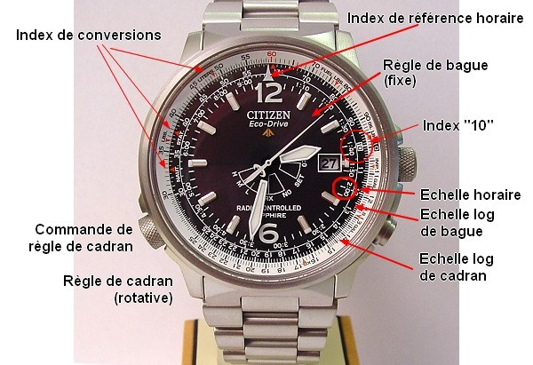

Et en plus ça donne l’heure ….

https://journal.hautehorlogerie.org/fr/regles-a-calcul-comment-ca-marche-a-quoi-ca-sert/

